Бойко Татьяна Ивановна МБОУ НШДС № 14 Иркутской области г. Байкальска
учитель начальных классов
Тема урока: Природное сообщество пресного водоёма.

Цели урока: Сформировать представления учащихся о жизни пресного водоёма; познакомить с растительным и животным миром пресных водоёмов, с ролью человека; воспитывать бережное отношение к природе, развивать навыки работы с дополнительной литературой.

Оборудование: Учебник «Природоведение» А.А.Плешаков, плакат-схема «Пресный водоём», рабочие тетради, тетрадь для проверочных работ. Рисунки с изображением растений и животных водоёма, контуры обитателей водоёма, глобус, краски.
Ход урока:
1. Организационный момент.

2. Постановка темы урока.
Учащиеся читают стихотворение:
Мы все снимаем угол свой
У матушки – природы,
И крыша нам над головой –
Суть купол небосвода.
А весь большой и старый дом
Битком набит жильцами,
И уживаться надо в нём,
Хоть мы с усами сами.
Народу разного полно –
Кто мельче, кто крупнее,
Кто выбирает в речке дно,
Кто воду побыстрее.
Кто любит раньше всех вставать,
А кто – поздней ложиться.
Умей соседа подобрать,
Чтоб в тереме ужиться.
Соседство сложное подчас,
Сообщество – не дружба.
Быть может, он порой для нас –
Спасательная служба.
Годиться нам в соседи тот,
Кто больше пользы принесёт,
С ним есть чем поживиться.
Иной сосед опасен,
Но в целом мир прекрасен!
- Сегодня мы продолжим разговор о нашем прекрасном мире – о природных сообществах.

3.Повторение изученного материала.
- На какой планете мы живём? (на планете Земля)
- Какие два цвета преобладают на глобусе?
- Что они обозначают? (вода и суша)
ЗЕМЛЯ

ВОДА СУША

ЛЕС ЛУГ

- С какими природными сообществами существующими в нашей местности мы уже познакомились? (луг, лес)
- Знаниями о луге поделитесь друзья,
Каждый дома потрудился не зря.
- Почему луг называют природным сообществом? (Луг – это природное сообщество, потому что растения, животные, грибы и микроорганизмы, живущие на лугу тесно связаны между собой)
- Как вы запомнили обитателей луга, я узнаю по вашим работам в проверочных тетрадях с.17 №23.

4. Работа над новой темой.
Учитель показывает учебник:
Посмотрите вот сюда.
Тихо плещется вода,
Ряска, лилии, рогоз,
И кубышка, и тростник,
Есть беззубка, прудовик,
Водомерка вот бежит.
Всюду бурно жизнь кипит.
Это пресный водоём.
- Сегодня на уроке мы будем знакомиться с жизнью пресного водоёма.
ВОДОЁМ

- Мы с вами знаем, что водоёмы по происхождению делятся на две группы. Какие? (естественные и искусственные). А ещё? (пресные и солёные).
- Какие типы пресных водоёмов вы знаете? (река, озеро, ручей, пруд, канал, водохранилище).
- Откройте учебник на с.144.
- Какой водоём изображён на рисунке? (озеро, потому что водоём окружён лесом и в нём много растений).
- А может это пруд или река?
- Хорошо! Убедили. Это лесное озеро. Давайте понаблюдаем, как протекает жизнь в этом озере. Вы мне будите помогать.

1) –Обычно вода у берегов покрыта ярко-зелёным покрывалом РЯСКИ. (Учитель помещает рис. на доску,
уч-ся зачитывает сообщение)
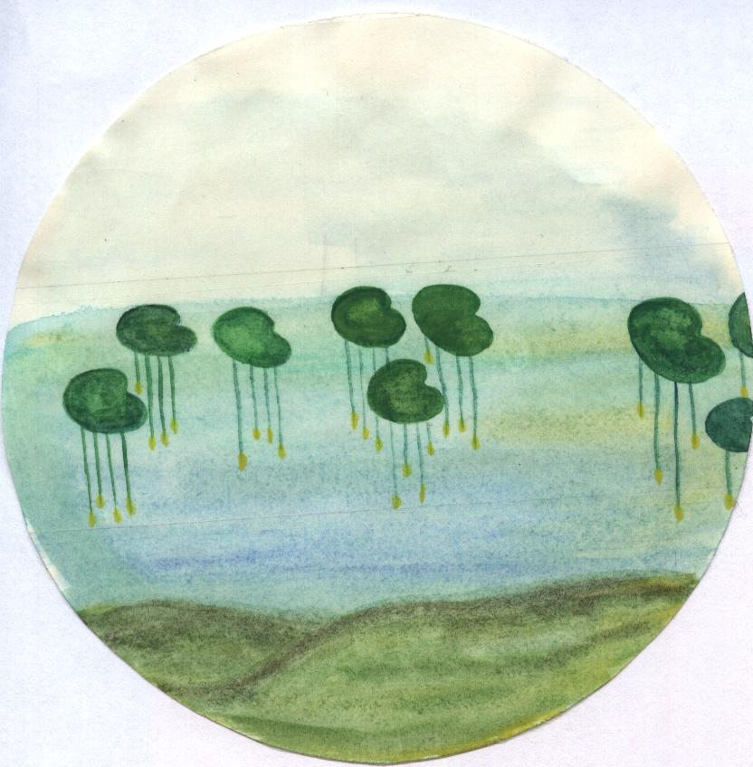
Ряска – это крошечное растение, плавающее на поверхности воды. Корни его не доходят до дна, а разрастаются прямо в воде.

- Одно время считали даже, что ряска – это водоросль. Она представляет собой листик, плоскую или выпуклую снизу
пластинку.

2) – А вот растение с линейными листьями длиной до трёх метров мы все знаем. Это РОГОЗ.
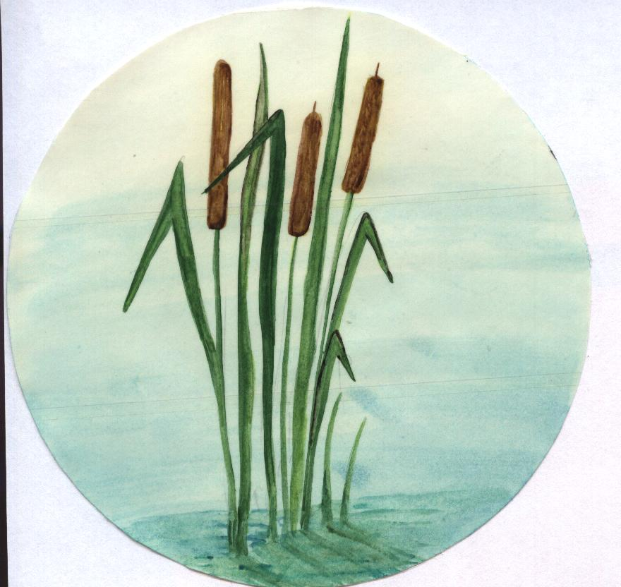
Его часто называют и тростником, и камышом. У рогоза к осени образуется тугая коричневая длинная «шишка» - «початок». Он состоит из скопления незрелых плодов, каждый из которых имеет волоски. Когда семена созреют, волоски помогают им разлететься в разные стороны.

- Корни этого растения прикрепляются ко дну, а стебли и листья поднимаются над водой. Корневища рогоза богаты крахмалом. Из рогозовой муки с добавлением пшеничной муки можно испечь хлеб и пряники.
3) –Рядом с рогозом растёт растение, ещё выше, до 4 метров длинной и листья у него тоньше. Это ТРОСТНИК.
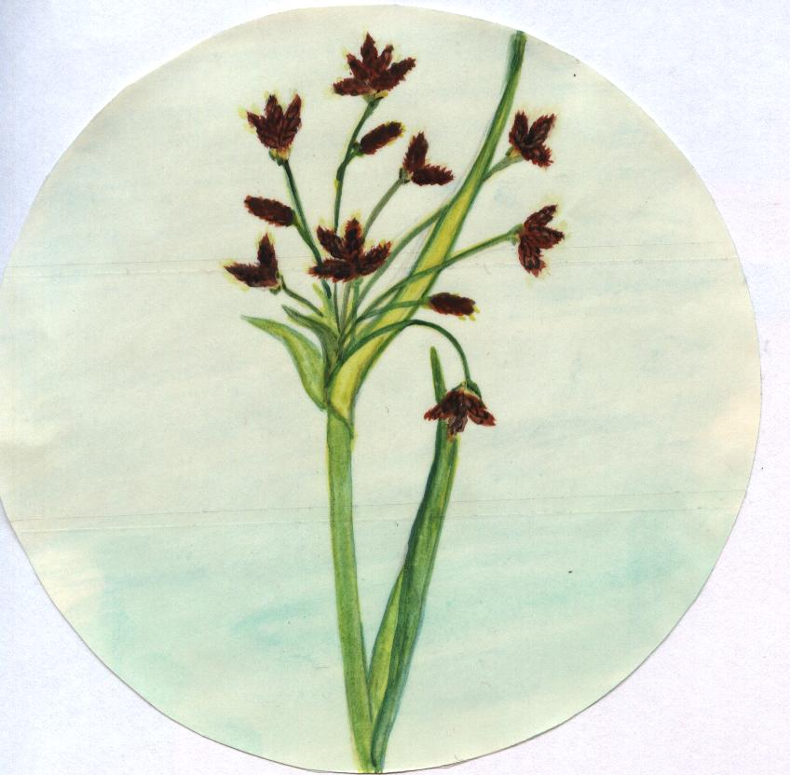
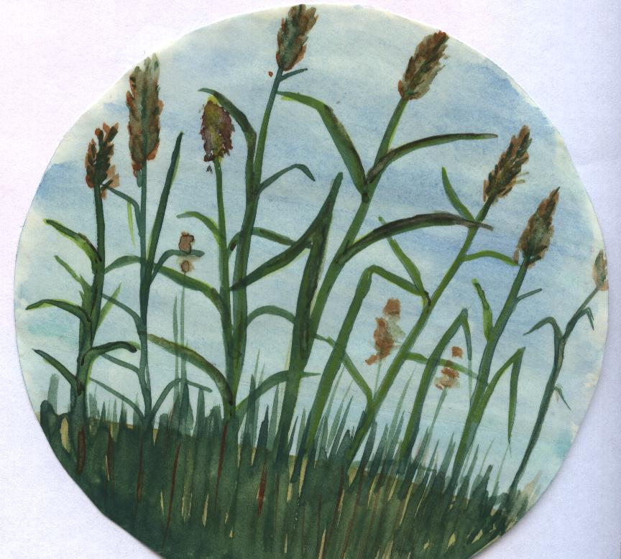
У тростника и камыша семена созревают в метёлках, состоящих из множества отдельных колосков

- Ещё одно растение КАМЫШ.

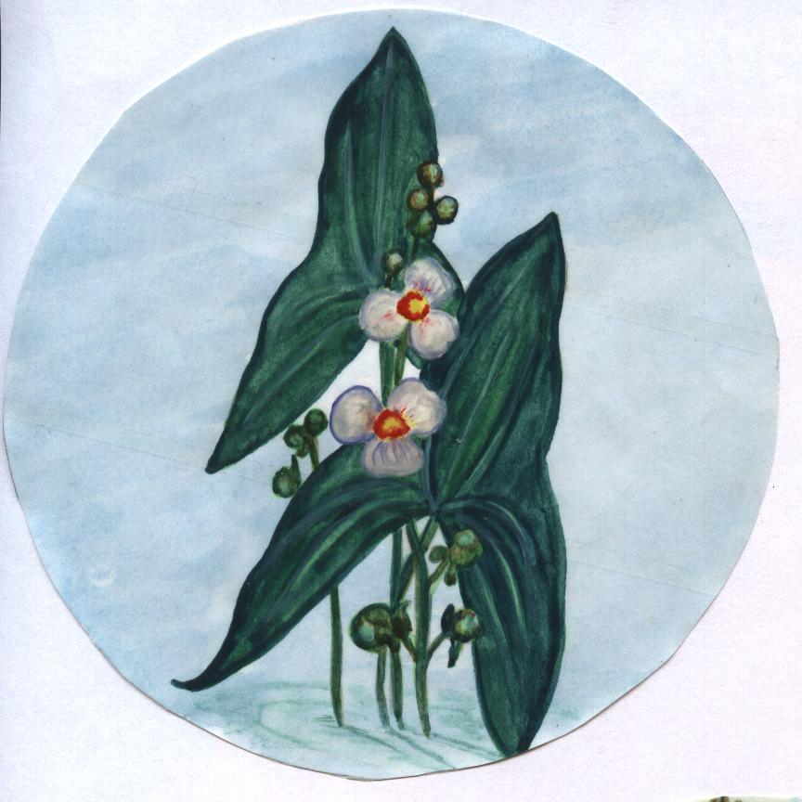
4) – К растениям, которые крепятся своими корнями ко дну, относится и СТРЕЛОЛИСТ.

Стрелолист можно узнать по листьям. Они похожи на стрелы с большими наконечниками, в высоту растение достигает одного метра.

5) – Самое красивое растение водоёмов – это конечно КУВШИНКА, но белые кувшинки, или как их ещё называют, водяные лилии, стали довольно редкими. Чаще можно встретить КУБЫШКУ ЖЁЛТУЮ.
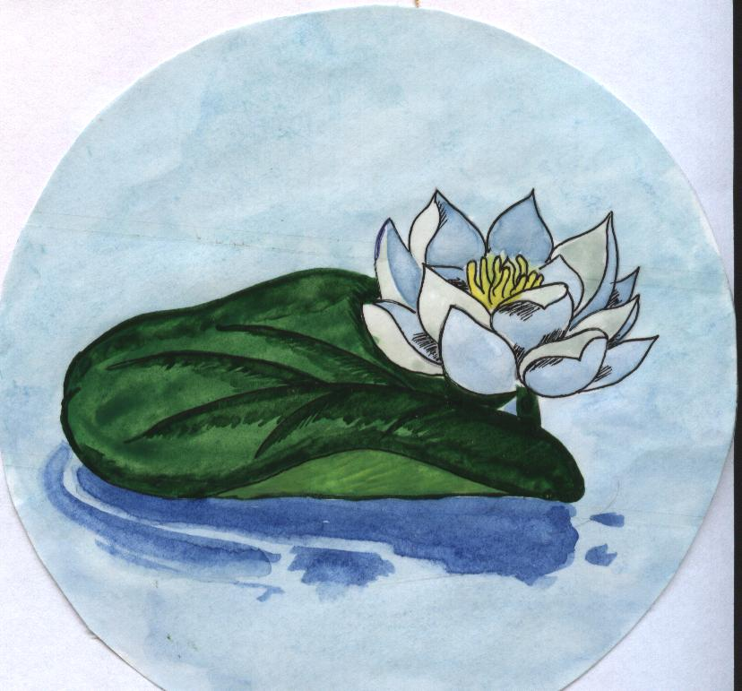
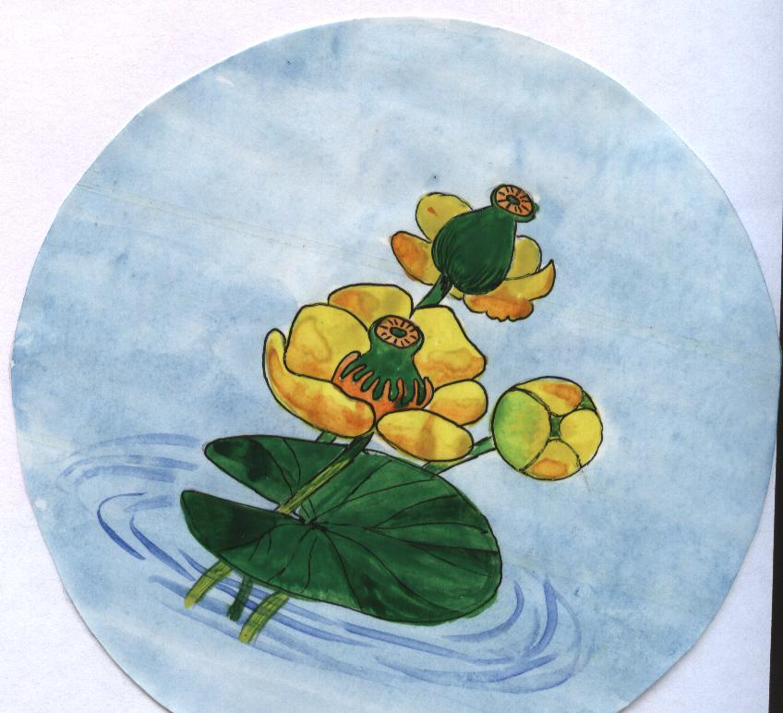

Подземные части этих растений находятся в илистом дне, а ярко-зелёные листья плавают на поверхности воды.

6) – Иногда на воде образуется зелёная «лужайка», заросшая растениями с длинными, узкими, похожими на пилу, листьями. Это ТЕЛОРЕЗ.
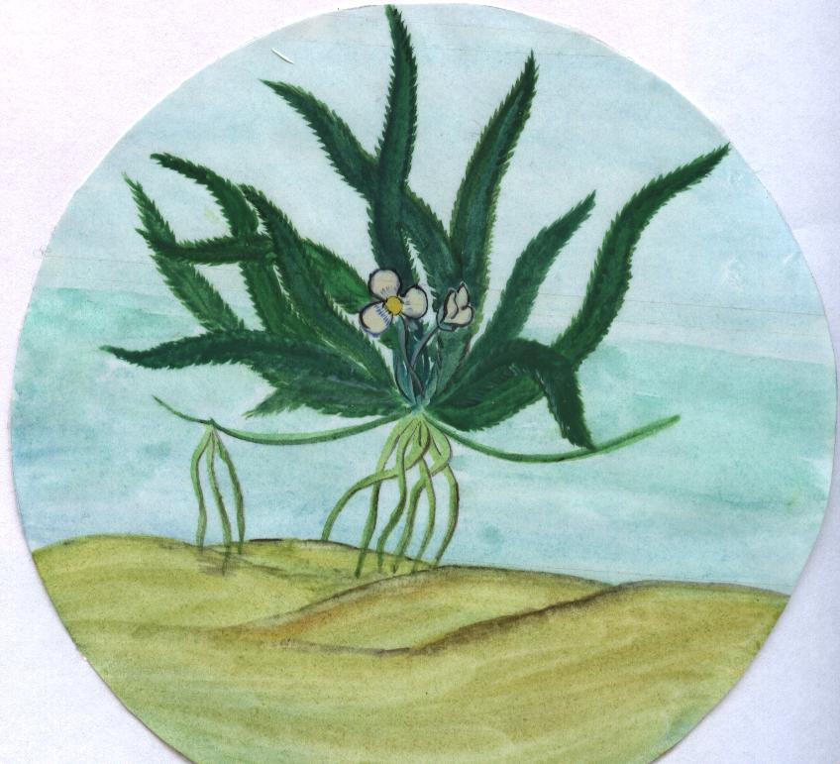

Половина этого растения погружена в воду, другая возвышается над водой. Человек во время купания может попасть в заросли телореза и его листьями поранить тело. Отсюда и название.

- Как вы думаете, какую роль выполняют растения в водоёме? (пища, дом, кислород).

- Богат и животный мир водоёмов, так как здесь много для них разнообразной пищи: растений и других животных. Отгадайте, что это за животные:

7) Эти строители – речные жители,
Пилят древесину, строят плотину.
( БОБРЫ)
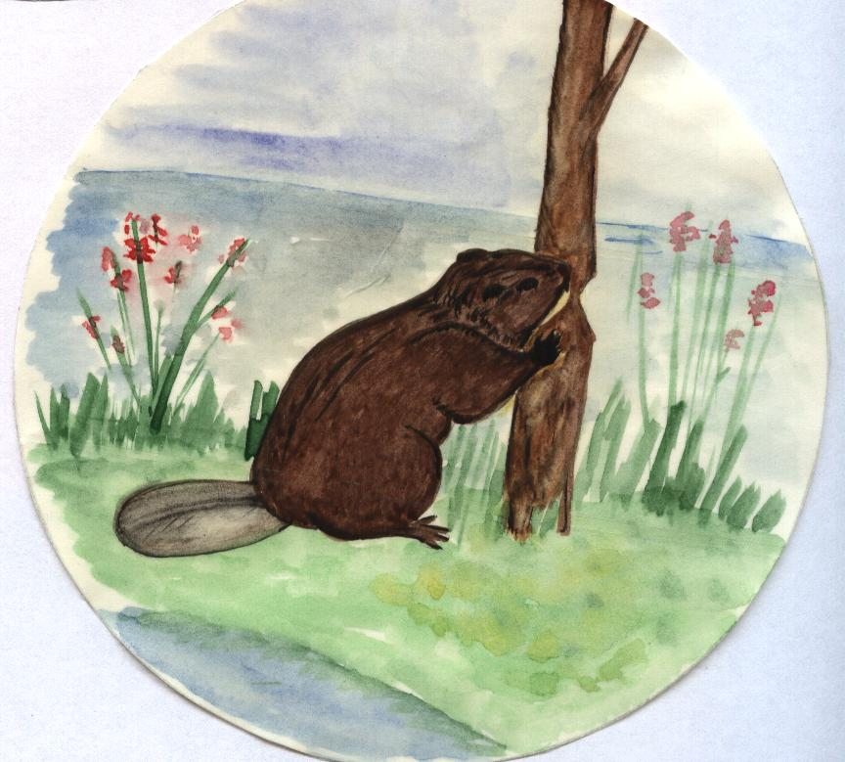
Из всех животных бобры – самые лучшие строители. Они отлично плавают, ныряют, из веток и глины строят на речках крепкие хатки. Вход в хатку всегда должен быть под водой. Поэтому они строят плотины, повышающие уровень воды, и следят за ними.

8) Над водой –водицей – Царевна-круглолица.
Поёт царевна, да так напевно,
Что все на суше затыкают уши.
( ЛЯГУШКА)
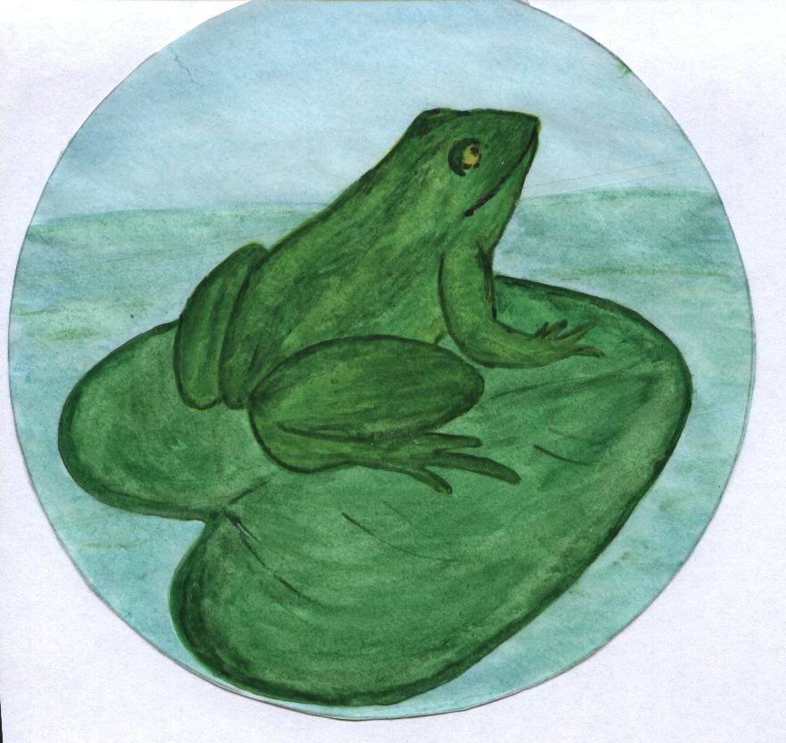

Лягушки рождаются в воде, но большую часть жизни проводят на суше. Поэтому этих животных называют земноводными.

Физминутка
На болоте две лягушки,
Две зелёные подружки.
Утром рано умывались,
Полотенцем растирались.
Ножками топали,
Ручками хлопали,
Вот здоровье, в чём секрет?
Всем друзьям, физкульт – привет!
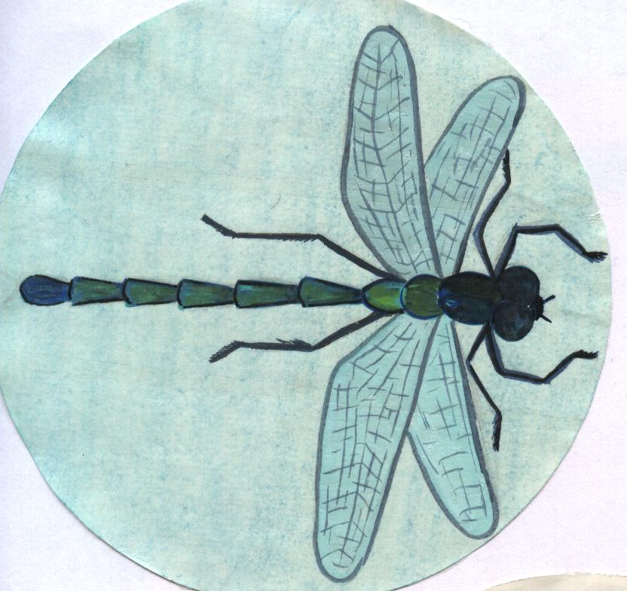
9) На ромашку у ворот
Опустился вертолёт
Золотые глаза,
Кто же это? (СТРЕКОЗА )

10) Пёстрая крякушка
любит лягушек,
Ходит в развалочку –
Спотыкалочку. ( УТКА )
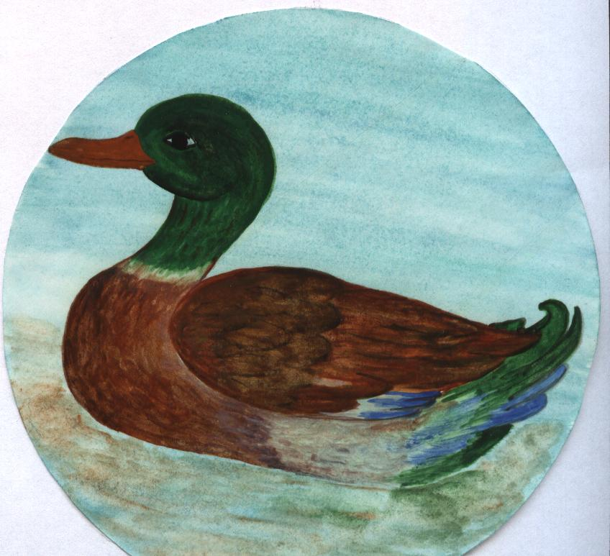
Кряква – это обыкновенные утки, которые водятся в каждом водоёме. Они любят плескаться на мелководье. Питаются они растениями у самой поверхности воды, но могут достать пищу с глубины, перевернувшись вниз головой.

11) – На поверхности воды стремительно бегают КЛОПЫ-ВОДОМЕРКИ.
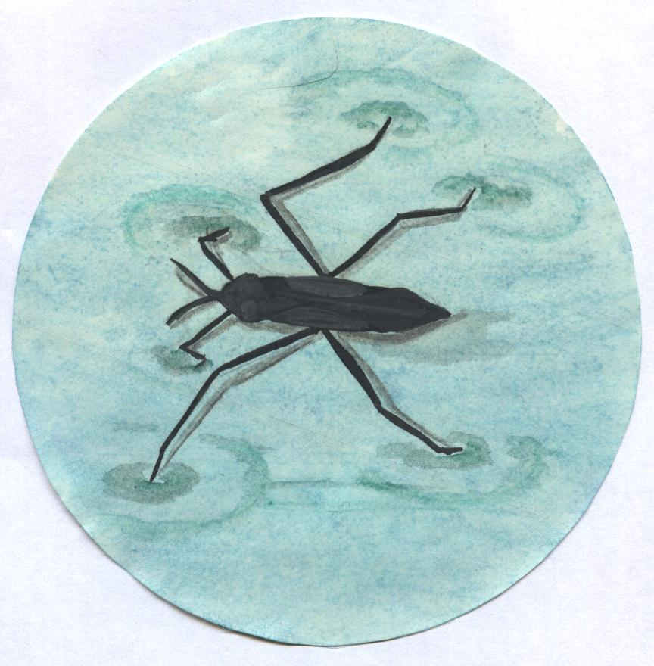
Водомерка – у него длинные ноги и он как бы мерит расстояние по воде. На длинные ноги их как бы надеты подушечки из густых волосков. Эти волоски покрыты жиорм, Поэтому они не смачиваются водой и животное не тонет.

12) – В водоёмах находят себе пищу и ЦАПЛИ.
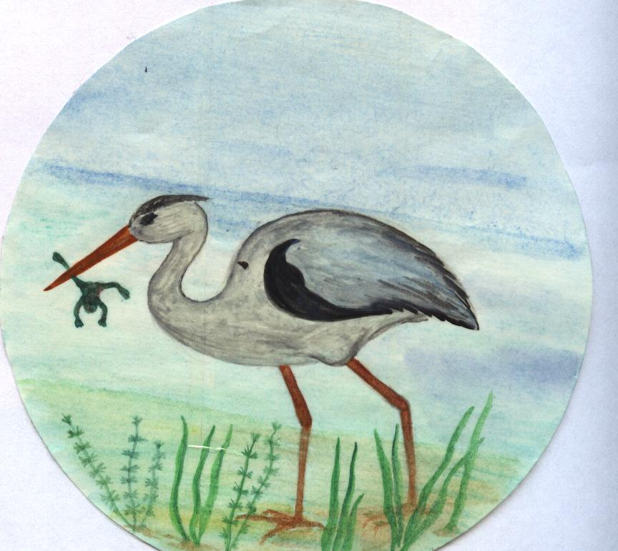
Цапли отличаются друг от друга размерами, окраской. Моллюски, крупные насекомые, лягушки, рыба, грызуны – основная пища цапель. Как истинные Рыбаловы, они долгие часы не шелохнувшись подкарауливают добычу, а затем мгновенно, словно подсекая, наносят стремительный удар.

13) – У родителей и деток
Вся одежда из монеток. ( РЫБЫ).
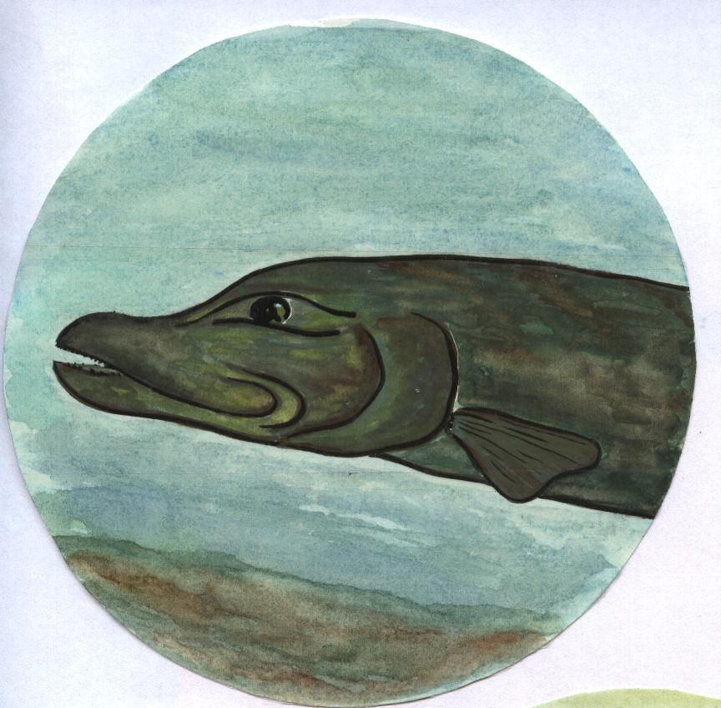
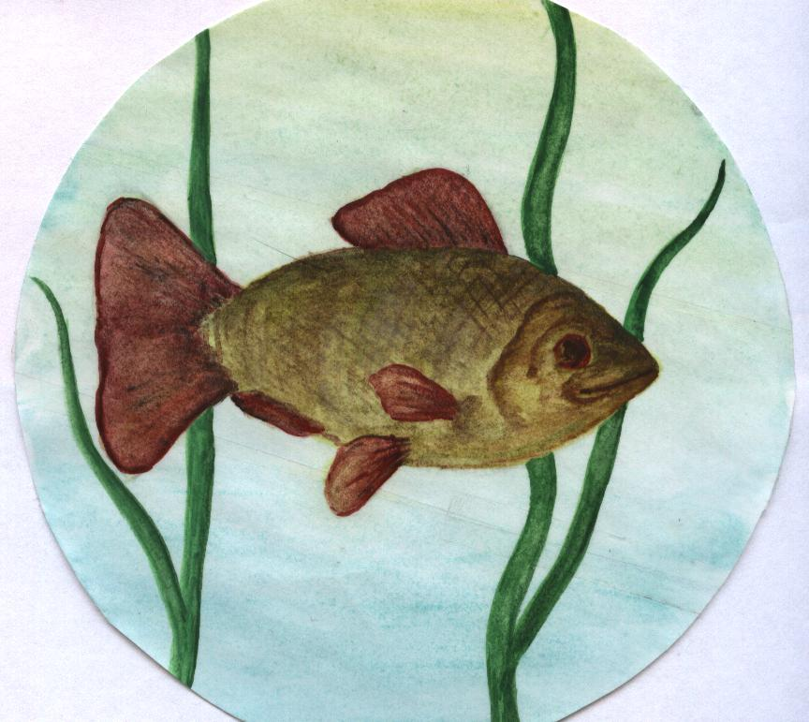
Прудовые рыбы жирнее рыб, живущих в проточной воде, и имеют более округлую форму. К «мирным» рыбам относится КАРАСЬ. Он питается личинками насекомых, растениями. К «хищным» рыбам относятся ОКУНЬ, ЩУКА.

14) У кого глаза на рогах,
А дом на спине? (ПРУДОВИК и КАТУШКА).
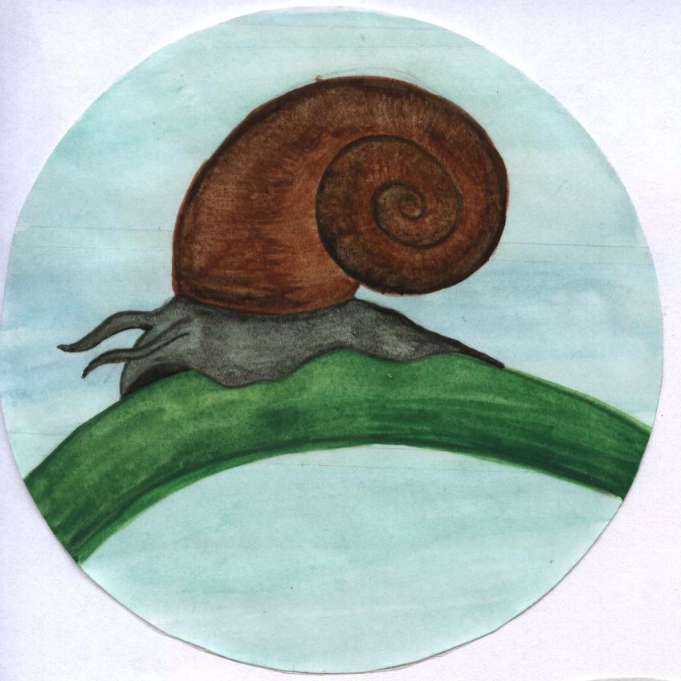
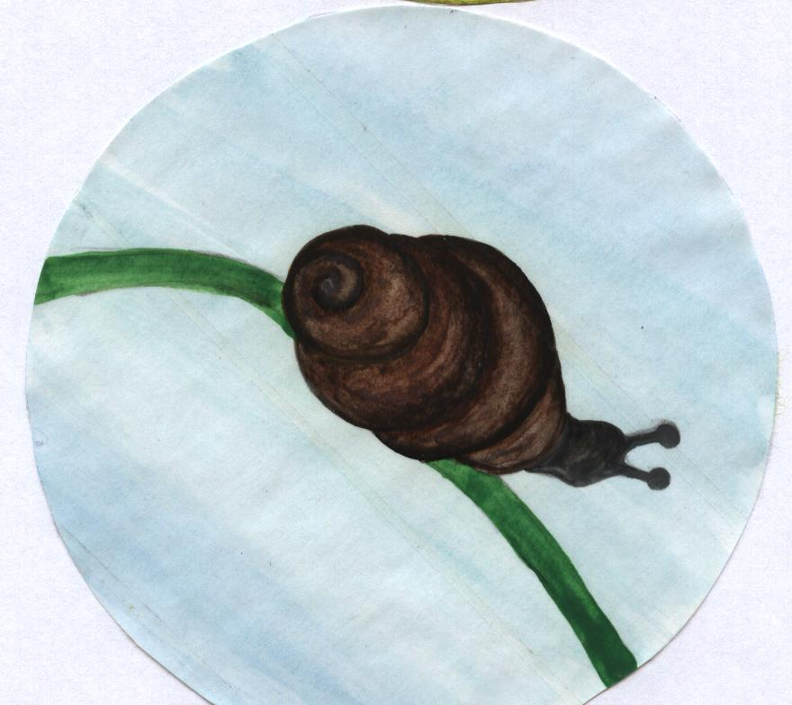

Они питаются растительной пищей, соскабливая кусочки растений шаршавым языком.
- Молодцы! Хорошо поработали с дополнительным материалом.
- Познакомиться со всеми обитателями водоёма сегодня мы просто не успеем. Это вы сможете сделать дома или в библиотеке.
- В пресных водоёмах обитают разнообразные живые организмы. Покажите на примерах, что они связаны между собой. Возьмите карточки, вырезанные из альбома. Составьте по одной цепи питания в рабочей тетради. с.43 №99.
- Как живут все обитатели водоёма? (сообща).
- Какой из этого можно сделать вывод?
- Но человек вмешивается в жизнь этого сообщества. К чему это приводит?
Чтение по учебнику с.146-147.
- Что надо делать, чтобы экологическое сообщество в водоёме не нарушалось?

5. –На столах у вас лежат контуры обитателей водоёма. Раскрасьте их и разместите на плакате. (Звучит мелодия).
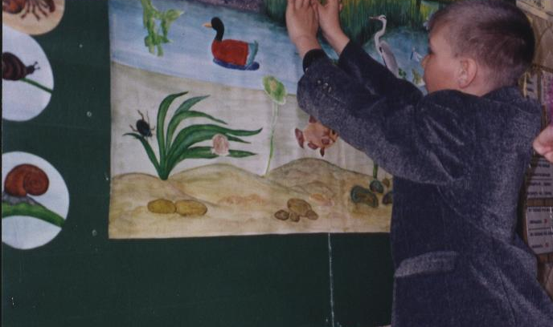

6. Итог урока.
- Замечательный получился водоём! Как много растений, животных в нём. Давайте назовём их.

